**2021—2022学年小学六年级数学上册期末测试卷**

**（棠外附小）**

**班级： 姓名：**

**一、选择题(满分16分)**

1．芳草小学新建两块花圃，第一块的面积是40平方米，第二块的面积比第一块的多平方米，这两块花圃一共有（   ）

A．32平方米 B．27平方米 C．72平方米 D．74平方米

2．甲乙两数的比是5:4，则甲数比乙数多（    ）%．

A．25 B．20 C．125     figure D．120

3．某校共有学生300人，今天有3名学生没来．该校今天的出勤率是( )．

A．1％ B．3％ C．99％ D．97％

4．在同一个圆心上画圆，可以画（ ）。

A．1个 B．2个 C．3个 D．无数个

5．阿姨存款的与叔叔存款的3倍相等，叔叔、阿姨存款的比是( )．

A．6︰1 B．9︰1 C．1︰9 D．1︰6

6．下面的立体图形，从正面、上面、右面看到的形状完全相同的是（ ）。

A．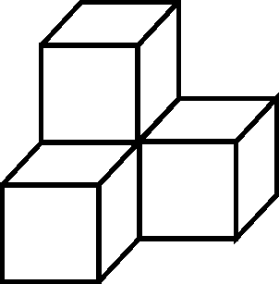 B．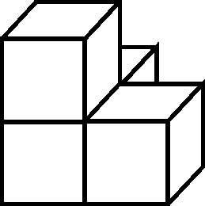 C．

7．桌子上放着几叠碗，从三个方向观察到的形状如下图。这张桌子上一共放着（ ）只碗

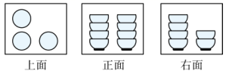A．8 B．9 C．10 D．11

8．算式40×(1―)可以解决下面的( )问题．

A．一条绳子用去40m,用去的比剩下的少，剩下多少米?

B．一条绳子长40m，用去m，还剩多少米?

C．一条绳子长40m,用去它的后,还剩多少米?

**二、填空题(满分16分)**

1．一个圆环形零件，它的大圆半径是10cm，小圆直径是8cm。这个零件的面积（ ）cm²

2．甲数是乙数的，甲数比乙数少（ ）%，乙数比甲数多（ ）%。

3．本月的《xx杂志》一共出版了200页（它的板块结构如图。

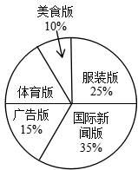

（1）体育版占整个板块的（ ）%，有（ ）页。

（2）国际新闻版比广告版多（ ）页。

（3）服装版比美食版多（ ）%。

4．花生的出油率约为40%，要榨200kg的油，需要（ ）kg花生仁；用600千克花生能榨（ ）千克油。

5．一个数的是120，它的是（ ）．

6．填一填。

(1)同样高的人离路灯越近,他的影子越（ ）,离路灯越远,他的影子越（ ）。

(2)成语“登高望远”就是说人站得越高,看的就越（ ）,即观察的范围越（ ）。

7．0.2t∶20kg的比值是（ ），化成最简整数比是（ ）。

8．两个正方形边长的比是1∶4，它们的周长之比是（ ），面积之比是（ ）。

**三、判断题(满分8分)**

1．苹果树与桃树的棵数的比是4∶5，桃树的棵数比苹果树多25%。（ ）

2．为表示某地上半年每月的平均气温变化情况，应制成条形统计图。（ ）

3．一瓶果汁有L，喝了，还剩L。（ ）

4．观察一个物体，从不同位置观察到的图形可能相同。（ ）

**四、计算题(满分18分)**

1．(6分)求阴影部分的面积。（单位：厘米）

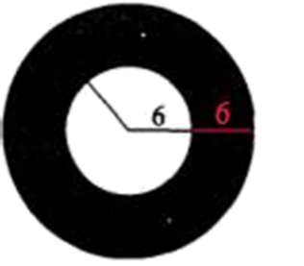

2．(12分)用喜欢的方法计算。

   

**五、作图题(满分6分)**

请画出从正面、上面、右面观察立体图形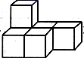看到的形状。

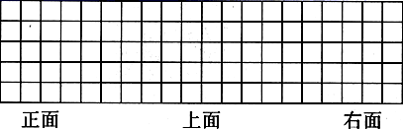

**六、解答题(满分36分)**

1．(6分)冰化成水后,体积大约缩小 $\frac{1}{11}$,165立方米的冰化成水后,体积是多少立方米?

2．(6分)刘刚和李玲都存有零花钱，金额数量的比是7：5．在支援灾区的活动中，刘刚捐了24元，李玲捐了12元，这时他们剩下的钱数一样多．他们原来各存了多少钱？

3．(6分)下图是对六年级同学最喜欢的电视节目进行的调查记录，最喜欢《走进科学》的占了（ ）%，最喜欢《焦点访谈》的人数相当于最喜欢《大风车》的（ ）%。如果有30人最喜欢《焦点访谈》，那么，最喜欢《大风车》的有多少人？

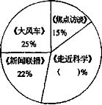

4．(6分)进入寒冬，苏宁大型家电商场出售大功率的空调，每台空调上调25%进行标价，然后促销时期九折出售，每台空调可获375元利润。此空调的成本是多少元？（方程解）

5．(6分)2019年植树节，青年植树队计划种植600棵树苗，分给第一队全部树苗的 ，余下树苗的 分给第二队，其余的分给第三队。第二队分得了全部树苗的几分之几？第三队分得了多少棵树苗？

6．(6分)一种自行车车轮的直径为0.6米，如果它每分钟转200圈，通过一座长942米的桥，需要多长时间？